Открытое тренинговое занятие в 9 классе в МКОУ «Ботлихская СОШ №1»

«Я и стресс»

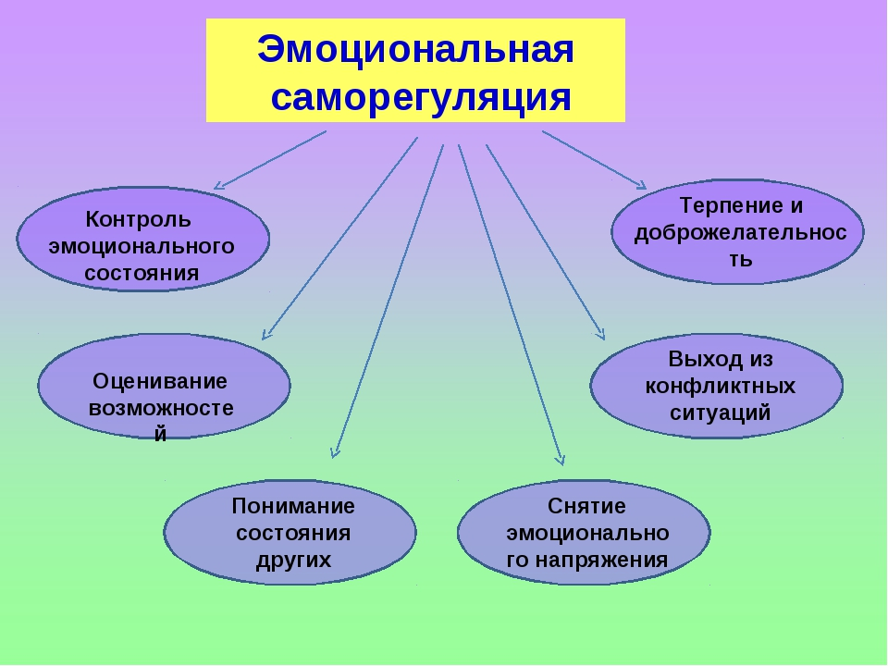

Провела: педагог-психолог
Ханмурзаева Р.М.

Цель: поиск способов выхода из стрессовой ситуации и развитие умения видеть в ней не только негативные стороны, но и положительные.
Задачи:
- развить умение видеть положительное и отрицательное в стрессах
- освоить индивидуальные способы снятия нервно – мышечного напряжения
- развить чувство оптимизма.
Ритуал приветствия: здороваемся с разным настроением: грустно, печально, спокойно, весело.

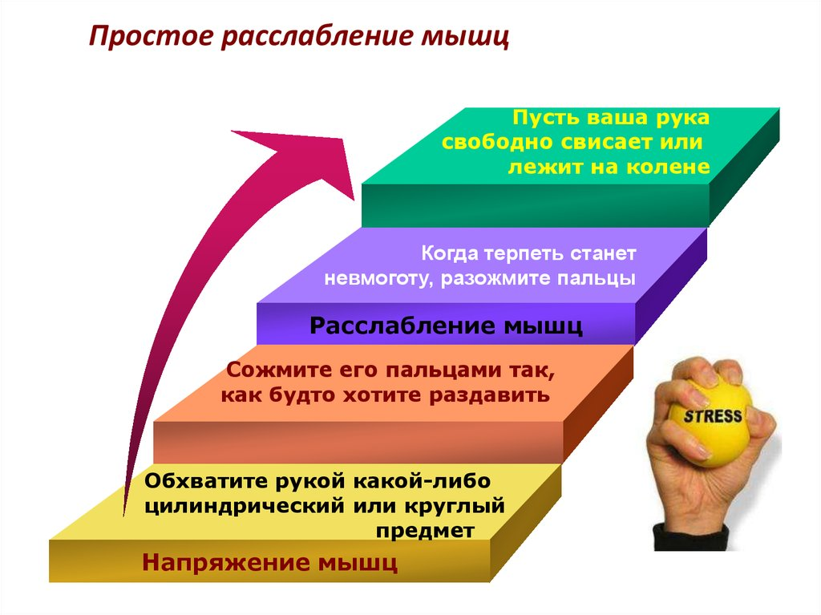

Упражнение “Я самый”
Цель: снятие внутренних зажимов, поиск внутренних ресурсов.
Группа встает в круг и каждый по очереди произносит: “Я самый…”, а группа повторяет «Он самый…». Например: «Я самый красивый, умный, креативный и т.д.», а все повторяют «Он самый красивый, умный, креативный и т.д.»,»
Рефлексия упражнения: вам было приятно слышать комплименты? У каждого человека улучшается настроение, когда его хвалят. Высказывание участников.
Психолог: Многие люди испытывают значительное физическое и эмоциональное напряжение, пытаясь изменить события или управлять теми из них, которые находятся вне их контроля. Не всегда возможно контролировать ситуацию, вызывающую стресс. Поэтому необходимо сохранять эмоциональный контроль не над ситуацией, а над своей реакцией на нее. Умение регулировать свое психоэмоциональное состояние является способом обрести контроль над собственными эмоциональными и физиологическими реакциями вместо того, чтобы позволять другим людям влиять на этот процесс. Сейчас мы с вами выполним упражнение «Чайки», которое хорошо помогает снять нервно – мышечное напряжение.


Упражнение «Чайки».
Цель: избавление от негативных эмоций, снятие нервно – мышечного напряжения.
Психолог: Это упражнение поможет вам снять напряжение и избавиться от негативных эмоций, переживаний, чувств. Сейчас я объясню технику выполнения данного упражнения. Сядьте удобно, руки свободно вдоль тела на коленях. Считаем от 1 до 10 меняя громкость: от шепота до громкого крика. После цифры 10 на максимально громкой динамике кричим «А» 3 раза, изображая крик чаек. Поднимаем уголки губ как можно выше и кричим пронзительным голосом».
Рефлексия упражнения: какие эмоции были у вас, когда вы выполняли это упражнение? Высказывание участников.
Психолог: я показала вам одно упражнение, которое действует как скорая, антистрессовая помощь. А сейчас мы с вами продолжим работать в группах и вы в течении 5 минут должны будете предложить свои способы выхода из стресса.
Выступление участников, что делают сами дети, чтобы справиться со стрессом: слушают музыку, общаются, гуляют с друзьями, занимаются спортом и т.д.
Психолог: Мы познаем мир через 5 органов чувств. Перед вами лежат мандарины. Вы их видите? Работают глаза. Какой красивый оранжевый цвет. Возьмите в руки, чувствуете шероховатость – пошли тактильные ощущения, вдохните запах – запах цитрусовых очень благотворно влияет на нервную систему человека, теперь мысленно почистите и с удовольствием съешьте, это вы сделаете после тренинга. Попробуйте услышать, как падают мандарины с дерева. Сейчас мы будем жонглировать мандаринами. Сначала поработаем двумя руками - подбросьте один, поймайте его, теперь - правой – левой рукой, ловим двумя. Прекрасно, сейчас у вас работали два полушария. (Жонглирование проводится под музыку «Оранжевое солнце»)
Рефлексия: перед вами лежат листочки, на которых есть начало фразы «В своей жизни я буду использовать…», продолжите ее. Высказывание участников.
Ритуал прощания: сейчас мы хором произнесем слова «Как классно я прожил сегодняшний день!» - спокойно, радостно, с ликованием.

